경자일주 - 금수상관의 천재성, 이성에게 차갑고 도도한 매력
 셀프사주 ・ 2025. 4. 23. 3:16
URL 복사 통계
본문 기타 기능

60갑자의 서른일곱번째 경자일주
경자일주(庚子日柱), 차가운 금속과 지혜로운 물의 만남, 예리함과 총명함의 조화
​
경자일주(庚子日柱)는 천간(天干)의 경금(庚金)과 지지(地支)의 자수(子水)가 결합된 형태입니다.
단단하고 제련되지 않은 강철 같은 경금과 깊고 차가운 겨울의 물인 자수가 만나 형성되는 이 일주는
'금수쌍청(金水雙淸)'이라 불리며 맑고 총명한 기운을 상징합니다.
동시에 경금에게 자수는 식상(食傷: 식신과 상관)에 해당하고
십이운성으로 사(死)에 놓여 '상관사궁(傷官死宮)'이라고도 하니,
그 내면에 복잡하고 예리한 기운이 공존합니다.
​
경금(庚金): 거칠지만 단단한 원석의 기상
경금은 자연 상태의 원석, 강철, 큰 바위와 같은 양(陽)의 금(金) 기운입니다.
숙련되지 않은 강한 힘, 결단력, 의리, 변화와 개혁을 상징합니다.
자신의 목표를 향해 강하게 밀고 나가는 추진력이 있으며,
의리를 중시하고 한번 마음먹은 일은 쉽게 포기하지 않는 끈기를 지니고 있습니다.
겉으로는 거칠거나 딱딱해 보일 수 있으나, 제련 과정을 거치면 귀한 쓰임새를 갖게 되는 잠재력을 지녔습니다.
​
자수(子水): 깊고 차가운 지혜의 근원
자수는 겨울의 시작을 알리는 지지로, 깊고 차가운 음(陰)의 수(水) 기운입니다.
지혜, 총명, 감수성, 비밀, 유연함을 상징합니다.
겉으로 드러나지 않는 깊은 사고력과 통찰력을 지녔으며,
환경 변화에 빠르게 적응하는 유연성을 보입니다.
지장간(地藏干) 안에는 임수(壬水)와 계수(癸水)를 품고 있어 강한 수(水) 기운을 내포하고 있습니다.

깊은 계곡 깊은 호수
경금과 자수의 관계: 금생수(金生水), 날카로움이 지혜를 만들다
경금(金)은 자수(水)를 생(生)하는 관계입니다 (金生水).
단단한 금속이 물방울을 맺거나 광맥에서 물이 흘러나오는 모습에 비유됩니다.
​
이는 경금의 강하고 예리한 기운이 자수라는 결과물(상관)을 만들어내는 과정으로 해석됩니다.
경자일주는 이러한 뛰어난 사고력, 분석력, 표현력으로 발현됩니다.
경금의 날카로움은 자수의 지혜와 결합하여 명확하고 논리적인 사고를 가능하게 하며,
자신의 생각을 예리하게 표현하는 능력을 부여합니다.
'금수쌍청'은 바로 이 맑고 뛰어난 지적 능력을 찬양하는 표현입니다.
​
상관은 정관을 상하게 한다고 해서 안좋게 보기도 하는데,
요즘 시대에는 절대 그렇지 않습니다.
​
상관 중에서 목화상관과 금수상관이 뛰어난 재능과 천재성을 발휘합니다.
​
금수상관은 경자일주, 신해일주 이며
목화상관은 갑오일주, 을사일주 입니다.
​
금수상관은 차가워 화가 오면 좋습니다.
반면 목화상관은 뜨거워 수를 필요로 합니다.
​
경자일주 역시 화가 오게 되면 화극금 관성이 되고, 관이 귀인이 됩니다.
일지에 상관이 오게 되어,
남편에게 잘하는 편은 아닙니다.
오히려 남편보다는 자식에 대한 애정이 큽니다.
​
이렇게 식상이 강한 여성이라면,
식상생재하고 다시 재생관으로 통관 시키는 것이 좋습니다.
사회에서 돈을 벌면 생재가 되어 부부 사이에도 도움이 되고,
직장이 곧 관으로 이어져 좋습니다.
경자일주는 뛰어난 식상의 능력으로 노력만 하면 반드시 성공하게 됩니다.
​

경자일주에 나타나는 심오한 특징들
​
탁월한 식상(식신+상관)의 기운:
자수는 경금에게 식상에 해당하며,
지장간에 식신(임수)과 상관(계수)을 모두 품고 있습니다.
특히 자수의 본기는 계수 상관이므로 상관의 기운이 강하게 작용합니다.
​
- 식신(壬水): 자신의 생각이나 재능을 자연스럽게 표현하고 활동하는 능력, 먹을 복, 여유로움 등을 의미합니다.
- 상관(癸水): 비판적 사고, 창의성, 예리한 언변, 새로운 것을 탐구하는 능력, 기존 질서에 대한 도전 등을 의미합니다.
​
경자일주는 이러한 식상의 기운이 발달하여 언변이 뛰어나고 아이디어가 많으며,
자신의 재능을 활용하여 세상을 살아가는 능력이 탁월합니다.
분석적이고 논리적이며, 문제 해결 능력이 뛰어납니다.
​
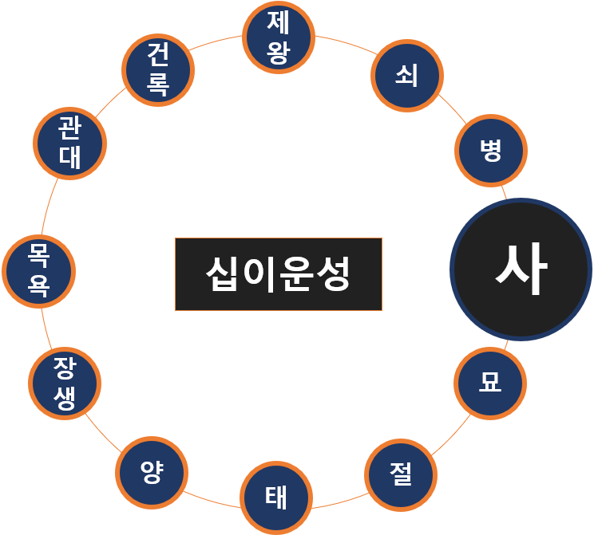
경자일주, 십이운성에 사지로 상관사궁
상관사궁(傷官死宮)의 복잡성:
일지 자수는 십이운성으로 경금에게 사(死)에 해당합니다.
특히 자수의 본기인 계수 상관이 사지에 놓여 '상관사궁'이라고 합니다.
'사'는 기운이 갇히거나 활동이 정체되는 단계,
혹은 깊은 사색이나 숙고의 시간, 죽음과 새로운 시작의 경계를 의미합니다.
​
강한 상관의 기운이 사지에 놓였다는 것은,
자신의 뛰어난 표현력이나 비판적인 사고가 때로는 갇히거나 제대로 발현되지 못하고 내면에 쌓이거나,
혹은 극단적인 형태로 나타날 수 있음을 암시합니다.
겉으로 드러나는 모습과 달리 내면에는 깊은 고뇌나 침체된 기운이 있을 수 있으며,
이는 우울감이나 예민함으로 발현될 수 있습니다.
또한, 자신의 재능이나 표현이 인정받기까지 시간이 걸리거나 어려움을 겪을 수도 있습니다.
​
​
금수상관희견관(金水傷官喜見官):
상관은 일반적으로 관성(규칙, 권위, 직업, 남편)을 극(克)하여 꺼리지만,
금수상관격(일간이 庚金, 辛金이고 월지나 일지가 亥子丑 수 기운인 경우)은
예외적으로 관성인 화(火) 기운을 반깁니다.
​
경자일주는 금수상관의 특성을 강하게 지니므로,
사주 원국에 적절한 화(火) 기운(관성)이 있다면 자신의 뛰어난 상관의 재능을 명예나 직업적인 성공으로 연결시키는 데 유리합니다.
화는 금을 제련하여 쓰임새를 만들고, 차가운 수를 따뜻하게 녹여주므로
경자일주의 예리한 기운을 긍정적으로 조절하고 현실적인 목표를 제시하는 역할을 합니다.
관성이 부족하거나 없으면 자신의 재능을 사회적으로 제대로 인정받기 어렵거나,
비판적인 성향이 통제되지 않아 문제가 될 수 있습니다.
​
재물운과 식상생재(食傷生財)의 가능성:
경자일주 자체는 일지에 재성(財星)을 직접 놓지 않았지만,
강한 식상(자수)은 재성(목, 木)을 생(生)하는 통로가 됩니다 (食傷生財).
즉, 자신의 뛰어난 재능과 활동을 통해 재물을 창출하는 능력이 있습니다.
상관의 분석력과 아이디어는 재테크나 사업에서도 강점을 발휘하게 합니다.
다만, 재성을 직접 깔고 앉지 않았기에 재물에 대한 집착보다는 자신의 활동 자체에서 즐거움을 찾는 경향이 강할 수 있으며,
재물을 모으는 것보다는 쓰는 것에 더 익숙할 수도 있습니다.
​

계곡의 맑은 물, 경자일주의 물상 이미지
관계에서의 어려움과 매력:
강한 금과 수의 기운, 그리고 상관의 예리함으로 인해 감정 표현이 서툴거나 차갑게 느껴질 수 있습니다.
자신의 생각이나 기준이 분명하여 타협하기 어려워 보일 수 있으며,
비판적인 언변으로 주변 사람들에게 상처를 줄 수도 있습니다.
하지만 금수쌍청의 맑은 기운은 특유의 지적인 매력과 신비로움을 부여하며, 사람들을 끄는 힘이 있습니다.
특히 이성 관계에서 차갑고 도도한 매력으로 어필하기도 합니다.
​
독립적인 성향과 직업적 적성:
경금의 강한 의지와 자수 식상의 발달은 독립적이고 자유로운 환경에서 자신의 재능을 펼치는 것을 선호하게 합니다.
틀에 얽매이는 조직 문화나 상명하복식 관계에 어려움을 느낄 수 있으며,
자신의 전문성을 발휘할 수 있는 분야에서 두각을 나타냅니다.
연구, 기술, 예술, 교육, 언론, IT 등 전문성과 창의성이 요구되는 직업에 적합합니다.
​
​
심오한 관점에서의 경자일주 해석
경자일주는 겉으로는 단단하고 차가워 보이지만, 그 안에는 샘솟는 지혜와 예리한 통찰력이 가득한 일주입니다.
경금의 제련되지 않은 원석이 자수라는 차가운 물을 만나 더욱 날카로운 빛을 내듯,
끊임없이 자신을 갈고 닦아 지혜를 탐구하고 재능을 연마합니다.
금수쌍청의 맑음은 세속적인 욕망보다는 정신적인 가치나 학문, 기술 연마에 더 큰 비중을 두게 만들 수 있습니다.
​
하지만 상관사궁은 이러한 예리함과 총명함 뒤에 숨겨진 그림자입니다.
자신의 뛰어난 능력이 사지에 놓여 때로는 답답함을 느끼거나, 내면에 억눌린 기운이 예상치 못한 방식으로 터져 나올 수 있습니다.
비판적인 성향이 과해져 주변과 불화를 겪거나, 스스로 고립을 자초할 수도 있습니다.
​
경자일주가 진정으로 자신의 잠재력을 발휘하고 빛을 내기 위해서는 '화(火)'라는 제련 과정과 따뜻함이 반드시 필요합니다.
​
사주 원국에 적절한 관성(火)이 있거나 대운/세운에서 火 기운이 들어올 때,
경금은 비로소 귀한 그릇으로 제련되고 자수의 차가움은 온기를 얻어 생명을 키울 수 있습니다.
이는 자신의 재능을 사회적으로 인정받고 현실적인 성공을 이루는 열쇠가 됩니다.
또한, 자신의 예리함을 타인을 비판하는 데 사용하기보다 세상을 이롭게 하는 지혜나 창의적인 활동으로 승화시키고,
내면의 고독함이나 불안감을 건설적인 에너지로 전환하려는 노력이 중요합니다.
차가운 이성뿐 아니라 따뜻한 감성을 이해하고 표현하는 연습을 통해 더욱 원만하고 균형 잡힌 삶을 살아갈 수 있을 것입니다.

